NAVODILA ZA DELO PRI POUKU ANGLEŠČINE V 1. RAZREDU (20. 5. 2020)

Dragi prvošolec,

ocenjevanje je za tabo in z veseljem lahko povem, da si bil zelo uspešen! Kako ne bi bil, saj pa vem, da pridno delaš, kajne! 😊 Kako pa je v šoli? Upam, da dobro!

Najprej boš malo zapel, saj že nekaj časa nisi. Začni s Hello hello, can you clap your hands ... Poglej skozi okno. Kakšno pa je vreme danes? How’s the weather today? Preveri in pobarvaj v vremenski tabeli v zvezku. Znova zapoj tudi pesem o mavrici. Poglej si posnetek in veselo zapoj. Da malo osvežiš spomin, zapoj še pesem If you're happy. Dobro, zdaj pa mislim, da si skoraj vse ponovil. Kakšno fino pesem bova pa spet naslednjič.

Nazadnje sva se pogovarjala o živali, kajne? Ampak je že kar daleč nazaj, zato boš najprej ponovil. Prisluhni mi in poišči žival, ki jo imam v mislih.
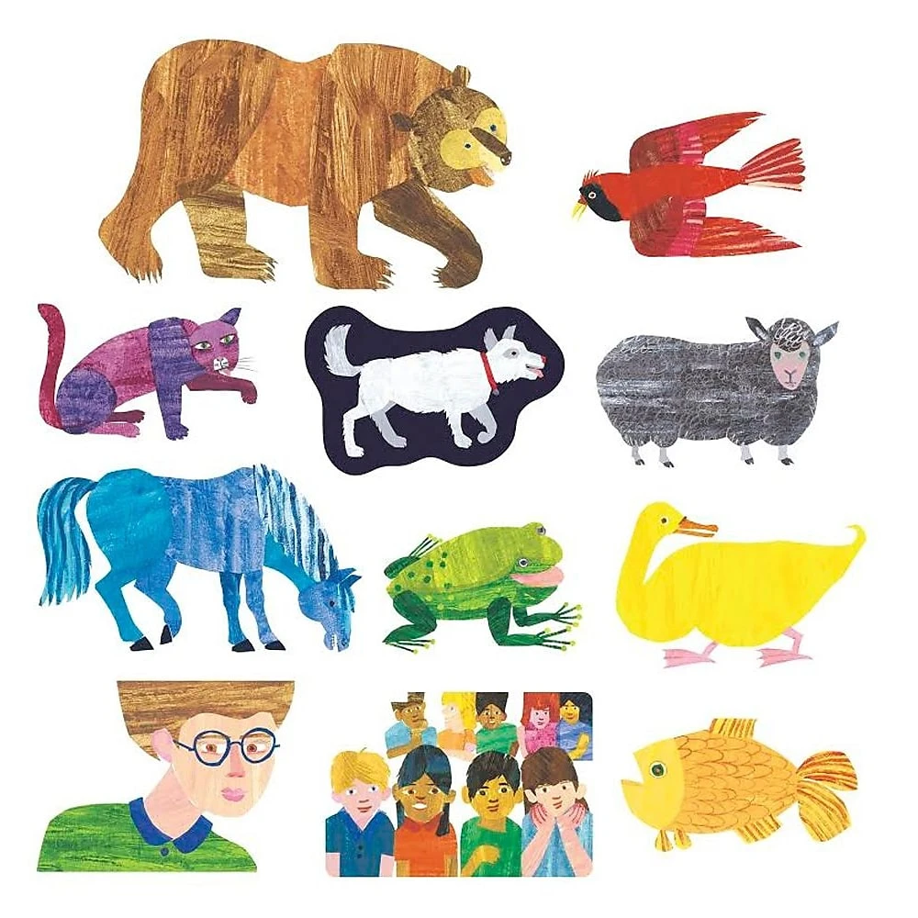

Poslušal si že tudi posnetke različnih živali in ugibal, kdo se oglaša. Kako ti je šlo? Si uganil, katero žival slišiš?

Danes sem ti pripravila še dva takšna posnetka. Poslušaj in ugani, kaj slišiš. Pred poslušanje pa še prisluhni opisu obeh živali in poskusi po opisu ugibati, kateri dve živali boš slišal.

OPIS:
https://video.arnes.si/portal/asset.zul?id=l1eObvpnfhIDCm5CcgqoWBAo
https://video.arnes.si/portal/asset.zul?id=j1QrVYUeYWURlTKPiSE1bgEH

https://www.youtube.com/watch?v=vUD5u25Ixa4&t=5s
https://www.youtube.com/watch?v=uFcZhH_wFbs&t=9s

Za zaključek pa še zapoj Bye bye goodbye.

